**关于金华职业技术大学附属医院（海棠医院）生活垃圾清运项目市场调研的通知**

为做好金华职业技术大学附属医院（海棠医院）生活垃圾清运项目工作，金华职业技术大学附属医院（海棠医院）就2025年度生活垃圾清运项目进行市场调研，欢迎符合资质的供应商前来报名洽谈。

1. **生活垃圾清运项目**(详见附件1：金华职业技术大学附属医院（海棠医院）生活垃圾清运调研目录)

**二、采购组织类型：市场调研**

**三、供应商资质要求:**

1.经营企业营业执照；

2.产品资料彩页；

3.销售人员身份证复印件；

4.销售人员委托授权书。

5.具有独立承担民事责任的能力；

6.参加政府采购活动前三年内，在经营活动中没有重大违法记录；

**四、提供资料要求:**

1.上述供应商资质资料提供完整；

2.生活垃圾清运项目调研单(见附件2)

上述资料按顺序装订成册。提供一式六份，于调研当日现场递交。

**五、报名方式:**

1.以邮件方式报名，发送报名登记表(见附件3)至邮箱: [1374725890@qq.com；](mailto:1374725890@qq.com；)

2.报名时需通过邮箱上传电子文件（需要上传营业执照、产品彩页、经营公司对业务员授权委托书、业务员身份证等）（电子文件必须带有公章，否则视为无效）。

3.如有弃权，请提前告知工作人员。

**六、电子文件截止时间：**

1.报名截止时间:2025年4月13日下午17:00

2.联系人: 15958985976 周老师、19939235081张老师

**七、市场调研时间和地点：**

1.现场洽谈时间: 具体时间见调研群通知

2.群二维码如下：（如二维码过期，报名邮件发送之后邮箱会自动回复更新后的群二维码）

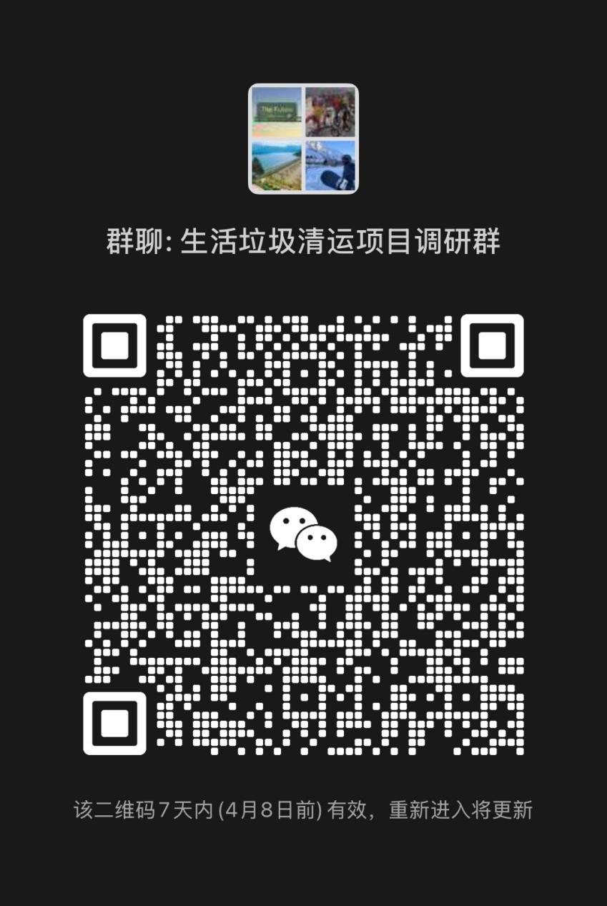

**八、等候会场纪律要求：**

为保障院内市场调研和比选会场纪律，加强会场管理，确保市场调研和比选的公平、公正和透明，应严格遵守以下事项：

1.参与市场调研人员需提前30分钟抵达等候会场进行签到，迟到视为弃权。

2.市场调研现场须保持安静，参与市场调研人员需将手机调整为静音模式，禁止大声喧哗和不必要的交谈。

3.保持会场整洁卫生，禁止抽烟，不得随意吐痰，不得乱扔垃圾，爱护公共设施，如有损害公共设施者，需照价赔偿；情节严重者，保留追究法律责任权利。

4.参与市场调研人员不得进行任何干扰秩序行为及舞弊行为，违者取消其资格，列入黑名单。

5.在议程中，听从现场工作人员安排，所有参与市场调研人员不得在会议室门口逗留，不得擅自随意离场，如需提前离开，请提前告知工作人员，否则视为弃权。

**六、其他事项：**

附件1:金华职业技术大学附属医院（海棠医院）生活垃圾清运项目调研目录

附件2:调研单

附件3:报名登记表

附件1

|  |  |  |  |
| --- | --- | --- | --- |
| 金华职业技术大学附属医院（海棠医院）生活垃圾清运项目市场调研目录 | | | |
| 项目名称 | 服务时间 | 项目需求 | 预算金额 |
| 生活垃圾清运项目 | 一年 | 服务要求：  1、 成交人需要完成采购人指定地点的垃圾清运工作。  2、垃圾必须每日清理，垃圾集中收集点位周围无垃圾散落，垃圾桶摆放整齐，管理规范。  3、成交人负责将垃圾收集、统一清运到垃圾中转站，或有资质的垃圾处理中心、垃圾焚烧站处理，不得违法、违规填埋。  4、要求采用封闭式垃圾清运车，垃圾无满溢、滴漏、洒落。  5、作业人员必须持证上岗，作业期内穿工作服；在作业时间内，不集聚闲聊；作业期间不做与作业无  关的事；车辆停放遵守交通法规；垃圾运输实行密闭，不得超高运输和吊挂杂物。  6、垃圾清运：须及时清除。因创建、检查评比需要及节假日特殊情况而提高要求临时增加工作量及工  作任务，所需增加设备、人员费用均包含在本次报价中，不作另行支付。严禁贪图方便，随意乱倒或焚烧垃圾。  7、严格执行垃圾分类收集运输处置的规定办法，建筑垃圾、装修垃圾及工业固废不得混入生活垃圾。  8、安全要求：清扫工具、车辆、劳动保护用品、职工保险等费用由成交人负责解决。承包方应加强对  聘用人员的安全作业教育，作业过程一律着统一工作服、帽，如作业期间发生事故，采购人不承担任何安全事故责任，包含工伤，全部由成交人负责，成交人有义务督促驾驶员注意行车安全，以维护弱势群体为目标原则，一旦出现安全事故，责任全部由成交人承担对于出现的工作人员的工伤及事故发生的相对方，由成交人负责。  9、其他要求：遇有重大活动或突发事件，能及时组织力量做好清运等保障工作。 | 9万元 |

1. 如有疑问，请咨询15958985976 周老师、19939235081张老师

附件2

|  |  |  |  |
| --- | --- | --- | --- |
| 金华职业技术大学附属医院（海棠医院）生活垃圾清运项目调研单 | | | |
| 参与调研单位（全称） |  | 项目 |  |
| 项目报价 |  | | |
| 报价人： 联系电话（手机）： 报价时间： 年 月 日 | | | |

附件3

|  |  |
| --- | --- |
| 金华职业技术大学附属医院（海棠医院）生活垃圾清运项目市场调研报名登记表 | |
| 参加项目 |  |
| 报名公司 |  |
| 联系人 |  |
| 联系方式 |  |